1. Tampilkan seluruh data anggota yg menjadi admin

[SELECT](https://localhost/phpmyadmin/url.php?url=https://dev.mysql.com/doc/refman/8.0/en/select.html) * FROM anggotas WHERE name [LIKE](https://localhost/phpmyadmin/url.php?url=https://dev.mysql.com/doc/refman/8.0/en/string-comparison-functions.html#operator_like) '%dmin%';



1. Tampilan seluruh data anggota yg tidak menjadi admin

[SELECT](https://localhost/phpmyadmin/url.php?url=https://dev.mysql.com/doc/refman/8.0/en/select.html) * FROM anggotas WHERE [NOT](https://localhost/phpmyadmin/url.php?url=https://dev.mysql.com/doc/refman/8.0/en/logical-operators.html#operator_not) name [LIKE](https://localhost/phpmyadmin/url.php?url=https://dev.mysql.com/doc/refman/8.0/en/string-comparison-functions.html#operator_like) '%Admin%';

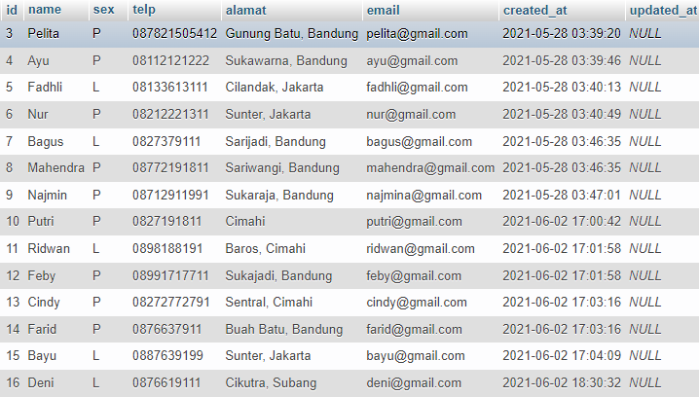

1. Tampilkan id dan nama anggota yg belum pernah melakukan peminjaman

[SELECT](https://localhost/phpmyadmin/url.php?url=https://dev.mysql.com/doc/refman/8.0/en/select.html) anggotas.id, name FROM anggotas [LEFT](https://localhost/phpmyadmin/url.php?url=https://dev.mysql.com/doc/refman/8.0/en/string-functions.html#function_left) JOIN peminjaman ON anggotas.id = peminjaman.id_anggota WHERE peminjaman.id_anggota [is](https://localhost/phpmyadmin/url.php?url=https://dev.mysql.com/doc/refman/8.0/en/comparison-operators.html#operator_is) null;

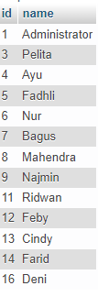

1. Tampilan id, nama, telp anggota yg pernah melakukan peminjaman

[SELECT](https://localhost/phpmyadmin/url.php?url=https://dev.mysql.com/doc/refman/8.0/en/select.html) anggotas.id, name, telp FROM anggotas JOIN peminjaman ON anggotas.id = peminjaman.id_anggota;

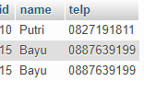

1. Tampilkan id, nama, telp anggota yg pernah melakukan peminjaman lebih dari 1x

[SELECT](https://localhost/phpmyadmin/url.php?url=https://dev.mysql.com/doc/refman/8.0/en/select.html) anggotas.id, name, telp FROM anggotas JOIN peminjaman ON anggotas.id = peminjaman.id_anggota GROUP BY peminjaman.id_anggota HAVING [COUNT](https://localhost/phpmyadmin/url.php?url=https://dev.mysql.com/doc/refman/8.0/en/group-by-functions.html#function_count)(peminjaman.id_anggota) > 1;



1. Tampilkan nama, telp, alamat, tanggal pinjam dan tanggal kembali

[SELECT](https://localhost/phpmyadmin/url.php?url=https://dev.mysql.com/doc/refman/8.0/en/select.html) name, telp, alamat, tgl_pinjam, tgl_kembali FROM anggotas, peminjaman;

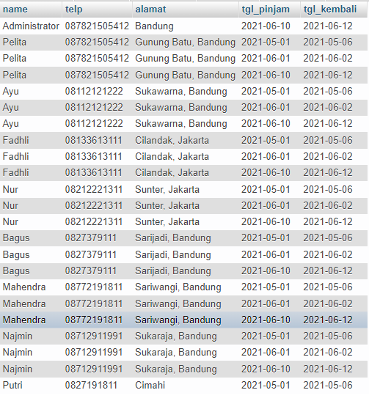

1. Tampilkan nama, telp, alamat, tanggal pinjam dan tanggal kembali yang tanggal kembalinya ada di bulan juni

[SELECT](https://localhost/phpmyadmin/url.php?url=https://dev.mysql.com/doc/refman/8.0/en/select.html) name, telp, alamat, tgl_pinjam, tgl_kembali FROM anggotas, peminjaman WHERE MONTH(tgl_kembali) = '06';

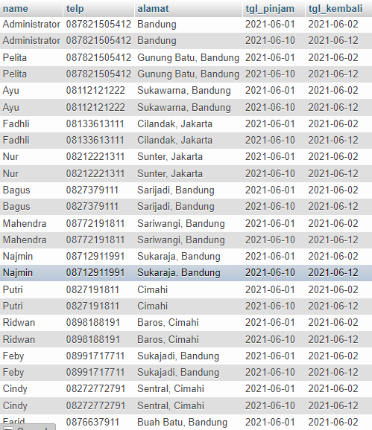

1. Tampilkan nama, telp, alamat, tanggal pinjam dan tanggal kembali yang tanggal pinjamnya ada di bulan mei

[SELECT](https://localhost/phpmyadmin/url.php?url=https://dev.mysql.com/doc/refman/8.0/en/select.html) name, telp, alamat, tgl_pinjam, tgl_kembali FROM anggotas, peminjaman WHERE MONTH(tgl_kembali) = '05';

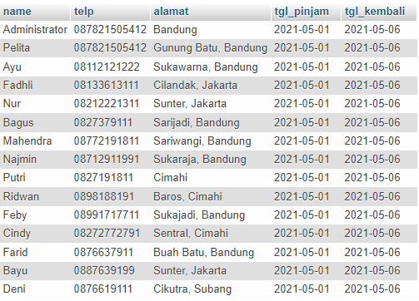

1. Tampilkan nama, telp, alamat, tanggal pinjam dan tanggal kembali yang tanggal pinjam dan tanggal kembalinya ada di bulan juni

[SELECT](https://localhost/phpmyadmin/url.php?url=https://dev.mysql.com/doc/refman/8.0/en/select.html) name, telp, alamat, tgl_pinjam, tgl_kembali FROM anggotas, peminjaman WHERE MONTH(tgl_kembali) = '06' [AND](https://localhost/phpmyadmin/url.php?url=https://dev.mysql.com/doc/refman/8.0/en/logical-operators.html#operator_and) MONTH(tgl_pinjam) = '06';

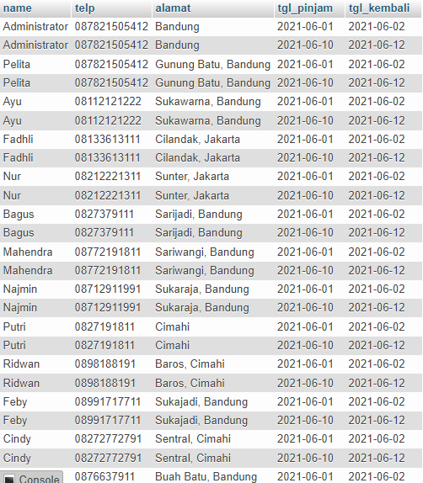

1. Tampilkan nama, telp, alamat, tanggal pinjam dan tanggal kembali yang anggotanya beralamat di Bandung

[SELECT](https://localhost/phpmyadmin/url.php?url=https://dev.mysql.com/doc/refman/8.0/en/select.html) name, telp, alamat, tgl_pinjam, tgl_kembali FROM anggotas, peminjaman WHERE alamat = 'Bandung';

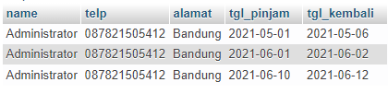

1. Tampilkan nama, telp, alamat, tanggal pinjam dan tanggal kembali yang anggotanya beralamat di Bandung dan berjenis kelamin perempuan

[SELECT](https://localhost/phpmyadmin/url.php?url=https://dev.mysql.com/doc/refman/8.0/en/select.html) name, telp, alamat, tgl_pinjam, tgl_kembali FROM anggotas, peminjaman WHERE alamat = 'Bandung' [AND](https://localhost/phpmyadmin/url.php?url=https://dev.mysql.com/doc/refman/8.0/en/logical-operators.html#operator_and) sex = 'P';

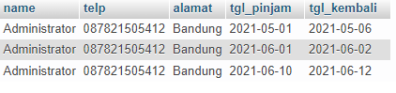

1. Tampilkan nama, telp, alamat, tanggal pinjam, tanggal kembali, isbn dan qty, dimana jumlah qty lebih dari 1

[SELECT](https://localhost/phpmyadmin/url.php?url=https://dev.mysql.com/doc/refman/8.0/en/select.html) name, telp, alamat, tgl_pinjam, tgl_kembali, isbn, qty_stok FROM anggotas, peminjaman, bukus GROUP BY bukus.isbn HAVING [COUNT](https://localhost/phpmyadmin/url.php?url=https://dev.mysql.com/doc/refman/8.0/en/group-by-functions.html#function_count)(bukus.qty_stok) > 1;

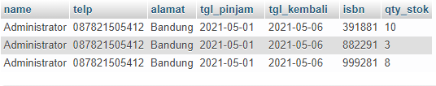

1. Tampilkan nama, telp, alamat, tanggal pinjam, tanggal kembali, isbn, qty, judul buku, harga pinjam dan total harga (qty di kali harga pinjam)

[SELECT](https://localhost/phpmyadmin/url.php?url=https://dev.mysql.com/doc/refman/8.0/en/select.html) name, anggotas.telp, alamat, tgl_pinjam, tgl_kembali, isbn, qty_stok, judul, harga_pinjam, [SUM](https://localhost/phpmyadmin/url.php?url=https://dev.mysql.com/doc/refman/8.0/en/group-by-functions.html#function_sum)(harga_pinjam) AS harga_total FROM anggotas, `bukus`, peminjaman GROUP BY judul;

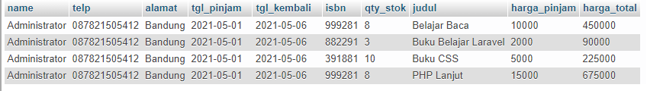

1. Tampilkan nama anggota, telp anggota, alamat anggota, tanggal pinjam, tanggal kembali, isbn, qty, judul buku, nama penerbit, nama pengarang dan nama katalog

[SELECT](https://localhost/phpmyadmin/url.php?url=https://dev.mysql.com/doc/refman/8.0/en/select.html) name, anggotas.telp, anggotas.alamat, tgl_pinjam, tgl_kembali, isbn, qty_stok, judul, nama_penerbit, nama_pengarang, katalogs.nama FROM anggotas, peminjaman, bukus, penerbits, pengarangs, katalogs;

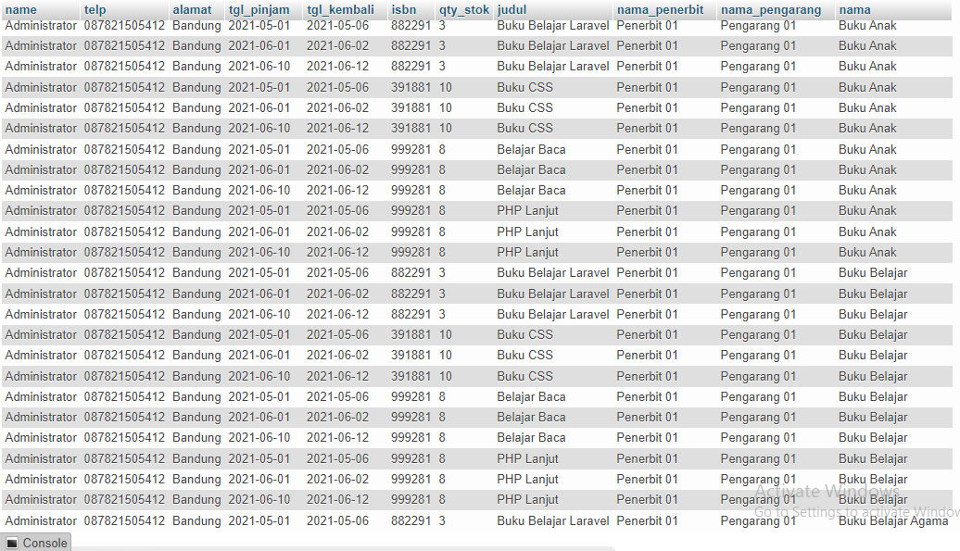

1. Tampilkan semua data katalog, judul buku, dimana semua data katalog mempunyai relasi ke data buku

[SELECT](https://localhost/phpmyadmin/url.php?url=https://dev.mysql.com/doc/refman/8.0/en/select.html) * FROM `katalogs` JOIN bukus ON katalogs.id = bukus.id_katalog;

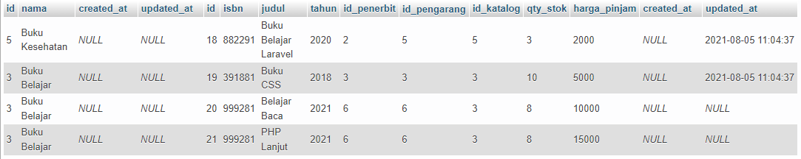

1. Tampilkan semua data buku dan nama penerbit. Beserta data buku yang tidak mempunyai relasi ke data penerbit

[SELECT](https://localhost/phpmyadmin/url.php?url=https://dev.mysql.com/doc/refman/8.0/en/select.html) * FROM `bukus` [RIGHT](https://localhost/phpmyadmin/url.php?url=https://dev.mysql.com/doc/refman/8.0/en/string-functions.html#function_right) JOIN penerbits ON bukus.id_penerbit = penerbits.id WHERE id_penerbit [is](https://localhost/phpmyadmin/url.php?url=https://dev.mysql.com/doc/refman/8.0/en/comparison-operators.html#operator_is) NULL;

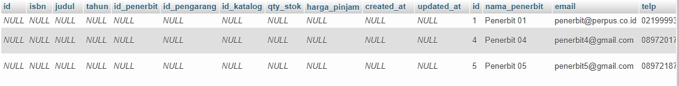

1. Tampilkan ada berapa jumlah pengarang PG05 pada table buku

[SELECT](https://localhost/phpmyadmin/url.php?url=https://dev.mysql.com/doc/refman/8.0/en/select.html) * FROM `bukus` [RIGHT](https://localhost/phpmyadmin/url.php?url=https://dev.mysql.com/doc/refman/8.0/en/string-functions.html#function_right) JOIN pengarangs ON bukus.id_penerbit = pengarangs.id WHERE pengarangs.nama_pengarang = 'Pengarang 05';



1. Tampilkan data buku yang harganya lebih dari 10000

[SELECT](https://localhost/phpmyadmin/url.php?url=https://dev.mysql.com/doc/refman/8.0/en/select.html) * FROM `bukus` WHERE harga_pinjam > 10000;



1. Tampilkan seluruh data buku yang diterbitkan oleh Penerbit 01, dimana buku tersebut harus mempunyai qty lebih dari 10

[SELECT](https://localhost/phpmyadmin/url.php?url=https://dev.mysql.com/doc/refman/8.0/en/select.html) * FROM `bukus` JOIN penerbits ON bukus.id_penerbit = penerbits.id WHERE penerbits.nama_penerbit = 'Penerbit 01' GROUP BY bukus.isbn HAVING [COUNT](https://localhost/phpmyadmin/url.php?url=https://dev.mysql.com/doc/refman/8.0/en/group-by-functions.html#function_count)(penerbits.nama_penerbit) > 10;



1. Tampilkan seluruh data anggota yang baru ditambahkan pada bulan juni

[SELECT](https://localhost/phpmyadmin/url.php?url=https://dev.mysql.com/doc/refman/8.0/en/select.html) * FROM `anggotas` WHERE MONTH(created_at) = '06';

